4.多项式拟合预测

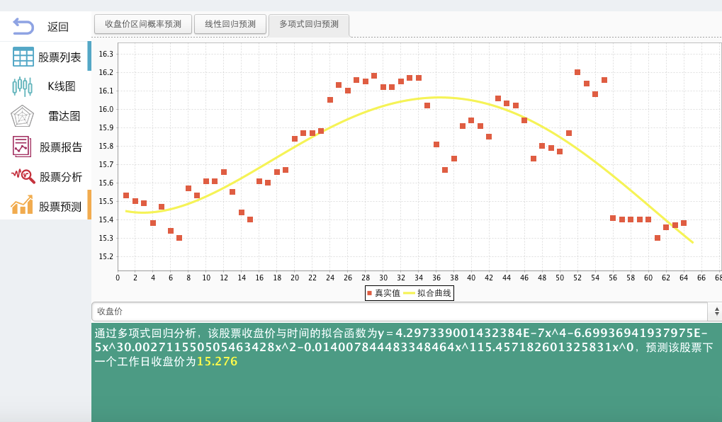如果我是一个股民，我希望得到接下来股票价格的前景。我们对股票的收盘价进行了多项式拟合运算，并预测出了下一工作日的收盘价。拟合结果从图像中看起来还不错。

代码参考：Java in Science: Data Interpolation and Extrapolation Using Numerical Methods of Polynomial Fittings <http://www.developer.com/tech/article.php/762441/Java-in-Science-Data-Interpolation-and-Extrapolation-Using-Numerical-Methods-of-Polynomial-Fittings-Part-1.htm>

我们对预测准确度进行了检测

例如sh601166 ，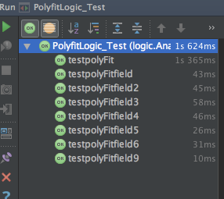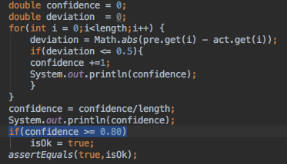预测值具有80%以上的可信度

5.马尔可夫状态转移矩阵预测短期收盘价分布

如果我是一个股民，我会想知道接下来股票的价格的区间范围，我们为用户提供了15天内的股票价格区间的概率分布，通过近期一个月的股票的状态分布和状态一步转移矩阵计算出状态转移概率矩阵，预测出接下来一段时间股票价格状态概率分布

如sh000001，拟合预测下一个工作日的收盘价为15.276，马尔可夫概率分布预测下一个工作日

有43.75%落在小于15.525区间内，两种预测的结果是符合的。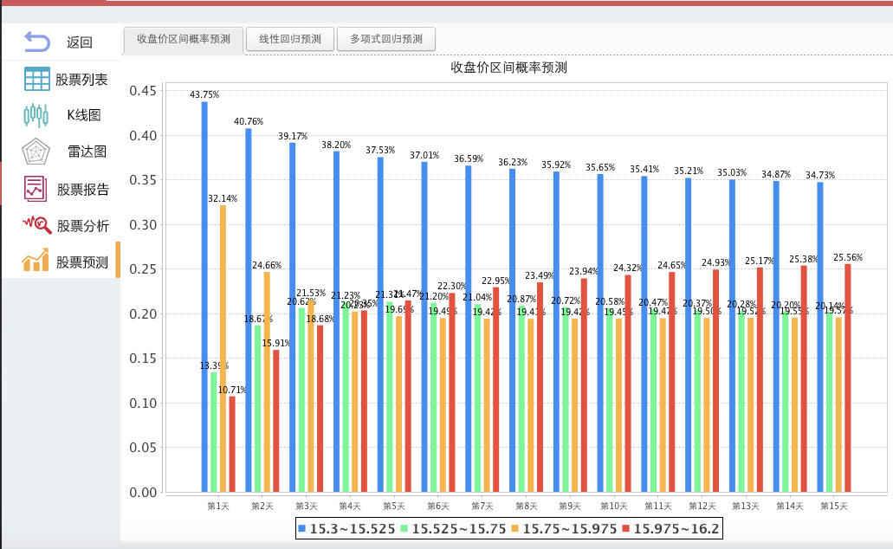

6.macd指数交叉分析

macd指数是一个重要的研判股票买卖时机的指标

1.当DIF和MACD均大于0(即在图形上表示为它们处于零线以上)并向上移动时，一般表示为行情处于多头行情中，可以买入开仓或多头持仓；

2.当DIF和MACD均小于0(即在图形上表示为它们处于零线以下)并向下移动时，一般表示为行情处于空头行情中，可以卖出开仓或观望。

3.当DIF和MACD均大于0(即在图形上表示为它们处于零线以上)但都向下移动时，一般表示为行情处于下跌阶段，可以卖出开仓和观望；

4.当DIF和MACD均小于0时(即在图形上表示为它们处于零线以下)但向上移动时，一般表示为行情即将上涨，股票将上涨，可以买入开仓或多头持仓。

通过对90天历史数据的，对macd进行了分析，从图中看出，dif和def出于0

线以下，并且向下移动，与分析结果一致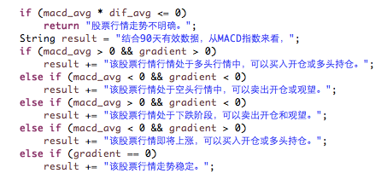

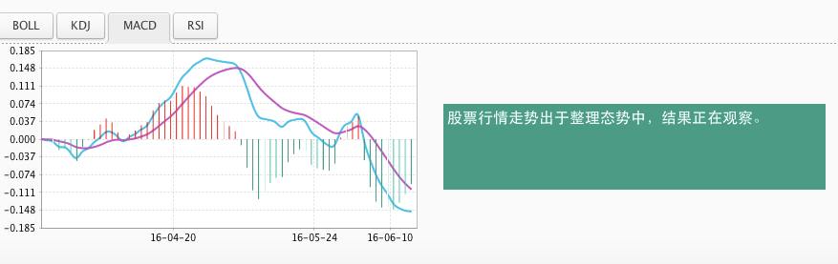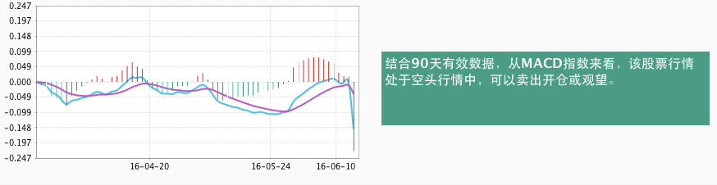

7.总和分析

如果我是一个非资深股民，我对于各种数据分析看的也许会眼花撩乱，所以有一个对各项指

标的总评就再好不过了，因此我们提供了对股票的综合评定。

对于各种指数的不同状态赋予评级，上涨为3，多头持股为2，下降为－3，空头观望为－2

总结出结论，将股票各项指标和的平均数作为评级标准，如下图所示